基於DenseNet研究之總結報告
(一) 相關工作
1.1 ResNet
Kaiming He在2016 CVPR上發表Deep Residual Learning for Image Recognition，提出殘差學習(residual learning) 框架，緩解梯度消失(gradient vanish)問題(神經網路在增加層數後，錯誤率反而更高)。
將原先的$x → H(x)$ (輸入→特徵)變成$x → F(x) + x$ (輸入→ 輸入 + 殘差)：
$$H(x) = F(x) + x$$
ResNet中使用了兩種block，分別為basic block(下圖左)和bottleneck(下圖右)：
1.2 DenseNet
Gao Huang在2017 CVPR上發表Densely Connected Convolutional Networks，比ResNet更激進地連接方式，所有卷積層都相互連接。
因為在梯度下降法和反向傳播訓練神經網路時，梯度會越來越小，最終導致無法更新網路的權重(梯度消失)。DenseNet連接所有的卷積層進行特徵重用，提高特徵利用率和模型收斂速度。
$$x = H(x_{0},x_{1},x_{2},⋯,x_{n})$$
DenseNet的優點：(1)緩解梯度消失問題，(2)加強特徵傳播，鼓勵特徵重用，(3)大幅減少參數數量。
1.3 HarDNet
Ping Chao在2019 ICCV上發表HarDNet: A Low Memory Traffic Network，減少了DenseNet中的連接數量來降低網路的記憶體佔用量。
因為DenseNet使用了密集連接，每一層擷取的特徵都會保留到最後一層，保留下來的特徵也會在下一層擷取更細節的特徵，因此會導致資料搬運的次數過多。
HarDNet和DenseNet的實驗結果比較：HarDNet的記憶體佔用量更小，模型的推理時間更快。但由於連接的層數減少，擷取的特徵變少，模型的準確率也降低了。
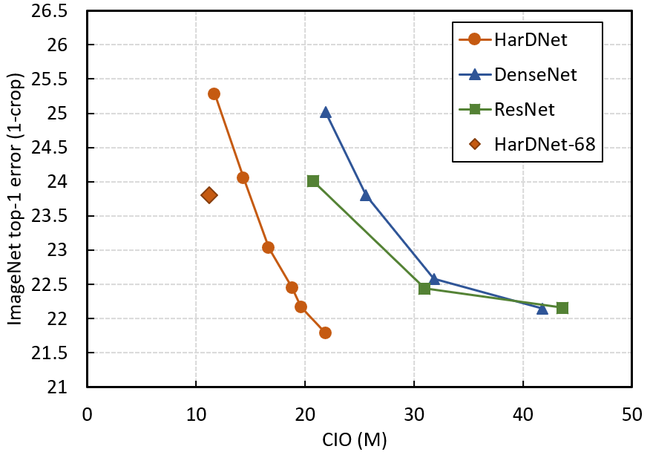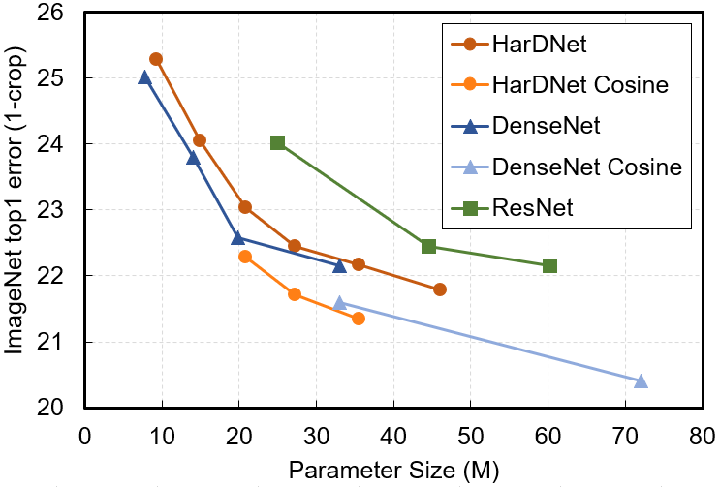
(二) 研究成果
2.1 Rui-Yang Ju, Ting-Yu Lin, Jia-Hao Jian, Jen-Shiun Chiang, Wei-Bin Yang. ThreshNet: An Efficient DenseNet Using Threshold Mechanism to Reduce Connections. IEEE Access, 2022.
2.2 Rui-Yang Ju, Ting-Yu Lin, Jia-Hao Jian, Jen-Shiun Chiang. Efficient Convolutional Neural Networks on Raspberry Pi for Image Classification. Journal of Real-Time Image Processing (JRTIP), 2022.
2.3 Rui-Yang Ju, Jen-Shiun Chiang, Chih-Chia Chen, Yu-Shian Lin. Connection Reduction of DenseNet for Image Recognition. International Symposium on Intelligent Signal Processing and Communication Systems (ISPACS), Penang, Malaysia, Nov. 2022.

(三) 研究內容
3.1 ThreshNet
因為DenseNet使用密集連接(Dense Connection)鼓勵特徵重用，模型的參數量較小；HarDNet使用諧波密集連接(Harmonic Dense Connection)，提高了網路的記憶體佔用量、縮短了模型的推理時間，但是模型的準確率下降了。為了平衡神經網路的記憶體佔用量和模型的準確率。
因為層數大的block如果使用密集連接會導致資料的搬運次數過大。因此我們設置一個Threshold Mechanism，對於層數較小的block使用密集連接，對於層數較大的block使用諧波密集連接。
3.2 TripleNet
在卷積神經網路(CNN)，隨著卷積層的不斷堆疊，通道數(Channel)也會成倍增加。為了降低模型的大小，可以在邊緣運算平台(樹莓派 Raspberry Pi)上實現。因此我們在最後一個block中只使用2或3個層，並且使用bottleneck和殘差學習來進行連接。
我們設計的網路由5個block組成，第1個block使用密集連接，第2、3、4個block使用諧波密集連接，第5個block使用殘差學習進行連接。
3.3 Connection Reduction
根據對ThreshNet和TripleNet的研究，我們發現卷積層之間的不同連接方式直接影響模型的參數量、記憶體佔用量、推理時間和準確率。因此我們提出了兩種算法來進行層與層之間的連接。
使用算法1進行層與層之間的連接，連接的數量和諧波密集連接的數量相似；使用算法2進行層與層之間的連接，方法更激進，連接的數量更少。

